Arraunketako Euskal Federakuntza

Federación Vasca de Remo

CAMPEONATO

DE EUSKADI

DE TRAINERAS

Larga Distancia

Legutio, 6 DE MARZO DE 2022

Arraunketako Euskal Federakuntza

Federación Vasca de Remo

I PARTICIPANTES

ARTÍCULO 1
El domingo 6 de marzo de 2022 se celebrará en el campo de regatas “Josetxo

Fernández Vaqueriza” de Legutio el Campeonato de Euskadi de Traineras de Larga

Distancia, organizado por la Federación Vasca de Remo.

ARTÍCULO 2

Las tripulaciones deberán de estar obligatoriamente en posesión de la licencia extendida

y tramitada por la Federación Vasca de Remo, para el año 2022, por el club que envíe la

inscripción.

ARTÍCULO 3

Las inscripciones se realizarán mediante las hojas oficiales de la Federación Vasca de

Remo, sin cuyo requisito no se admitirán las inscripciones como buenas. (*) Anexo I

Se podrá participar con dos embarcaciones por club.

Las embarcaciones “B” u otras como pueden ser foráneas (fuera de territorio), no

optarán al Campeonato.

El cierre de las inscripciones para estos campeonatos finalizará el día 27 de febrero 2022 a

las 19:30 horas.

No se admitirán inscripciones por teléfono ni por telegrama. Admitiéndose por correo,

postal o electrónico (arrauna@arrauna.org) o por fax (943469769).
ARTÍCULO 4

En la hoja de inscripción se pondrán los/las titulares del equipo, admitiéndose los/as suplentes

que ordena el reglamento.

ARTÍCULO 5

En el acta de inscripción se indicará el color de la camiseta que han de vestir en la

regata, no admitiéndose a la tripulación que no cumpla con este requisito en la línea de

salida.

Para que se considere campeonato será necesario que haya un mínimo de cuatro

embarcaciones.

Se recuerda la obligatoriedad de los/as patrones/as cadetes de llevar el
correspondiente chaleco salvavidas.

Se recuerda la prohibición de utilización de cualquier tipo de embarcación o motora de

soporte o acompañamiento, tanto en el calentamiento como durante la regata. Por tanto

se aconseja abstenerse de llevar cualquier zodiac o motora.

Igualmente, se recuerda la obligatoriedad de pasar todas las embarcaciones

después de la regata, por la estación de desinfección (hidro limpiadora) que se

encontrará preparada al efecto. Para poder abandonar el recinto habrá que portar un certificado emitido por el Secretario de la AEF-FVR de haber pasado la embarcación por la estación de limpieza
ARTÍCULO 6

Estos campeonatos se regirán por el Código de Regatas de la Federación Vasca de Remo.

Arraunketako Euskal Federakuntza

Federación Vasca de Remo

II REGATAS

ARTÍCULO 7

El día 6 de marzo la reunión de delegados se celebrará a las 10:00 horas en la sala

polivalente del edificio ubicado en el Campo de Regatas de Legutio. Si se siguiera teniendo restricciones por la pandemia, el contacto se establecería a través de WhatsApp.

A las 11:30 horas dará comienzo la regata.

ARTÍCULO 8

La salida de la regata se realizará según el horario previsto, y en caso de que la

embarcación y/o embarcaciones no estén en la zona de salida 5 minutos antes de la hora

prevista, se podrá dar la salida sin su presencia.

ARTÍCULO 9

La organización tendrá previsto para casos de emergencia los medios necesarios de

Salvamento y Socorrismo.

ARTÍCULO 10

La regata se disputará a dos calles con salida al minuto sobre un recorrido de 4.000

metros para la categoría femenina y veterana y de 6.000 metros para la categoría masculina.
Dependiendo de la participación la salida se podría efectuar de uno en uno.

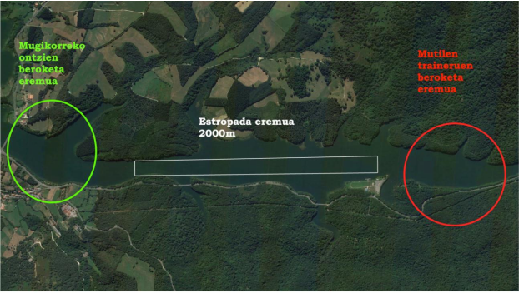
Plano del recorrido:
NESKAK/CHICAS
VETERANOS

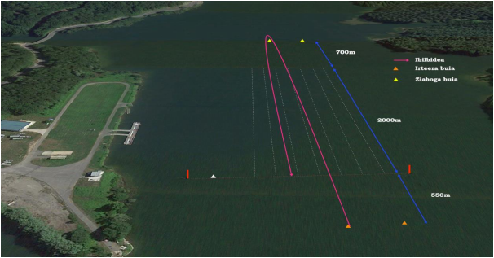
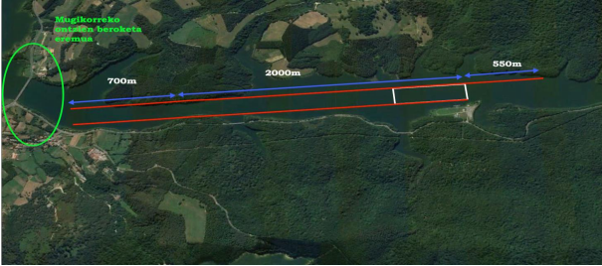
Arraunketako Euskal Federakuntza
• 3º clasificado/a
• 2º clasificado/a
• 1º clasificado/a

Federación Vasca de Remo

MUTILAK/CHICOS

III CLASIFICACIONES

ARTÍCULO 11

La composición de la regata se realizará en el local social de la Federación Vasca de

Remo (Anoeta Pasealekua, 7. Donostia) el día 3 de marzo a las 10:00 horas.

IV TROFEOS

ARTÍCULO 12

Campeonato de Euskadi.
........ Ikurriña y Medalla color oro

........ Medalla color plata

........ Medalla color bronce

Arraunketako Euskal Federakuntza

Federación Vasca de Remo

La entrega de ikurriñas y medallas se realizará en el lugar ubicado al efecto al finalizar cada campeonato por categoría

V ORGANISMOS

ARTÍCULO 13

El Comité Organizador estará compuesto por:

• Presidente o Vicepresidente de la Federación Vasca de Remo.

• Presidente del Jurado

• Coordinador/a de Seguridad

ARTÍCULO 14

El hecho de tomar parte en la regata que hace referencia el presente reglamento

presupone la aceptación del mismo en todas y cada una de sus partes.

MODALIDADES:

• Absoluta Masculino

• Absoluta Fémina
• Veterana

COORDINADOR/A DE SEGURIDAD

De conformidad con la legislación vigente (Real Decreto 62/2008, de 25 de enero de

2008), por parte de la Federación se designará un/a directivo/a de la misma que será

responsable de la seguridad de la regata. El/ella mismo/a será el/la encargado/a de la supervisión

de los permisos y autorizaciones correspondientes que procedan para el desarrollo de la

competición. Será, también, quien autorice la celebración o suspensión de la misma por

causas climatológicas.

(*) Anexo 1
Dado que en las regatas de La Kontxa 2021 se procedió a probar el Gestor de Inscripciones cuyo resultado fue satisfactorio, tanto para la organización, así como para los clubes participantes, en este Campeonato se va a utilizar el citado programa. Por ello es muy importante que los clubes que tengan previsto participar, así como los que en posteriores eventos lo hagan también, nos remitan urgentemente las fotos de los y las deportistas, con las características especificas que solicitamos, (foto de frente, solo la cabeza, a la altura de los hombros) poniendo en cada imagen el número de DNI y número de ficha.

MUY IMPORTANTE: A tener en cuenta

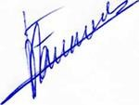
Nota: Dada la actual situación que padecemos, solicitamos que cuanto antes se nos envíe las inscripciones con el fin de: Habilitar las zonas de ubicación y el número de vehículos a entrar en el recinto.

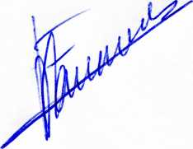

Eugenio Fernández Soriano
Secretario de la AEF-FVR

Contacto
Teléfono 943 451891 687709125
Correo arrauna@arrauna.org / efaurreko@gmail.com

Donostia a 14 de febrero de 2022

